|  |  |  |  |
| --- | --- | --- | --- |
|  | Nations Unies | ST/SG/AC.10/C.3/2023/9 | |
| _unlogo | **Secrétariat** | | Distr. générale  11 avril 2023  Français  Original : anglais |

**Comité d’experts du transport des marchandises   
dangereuses et du Système général harmonisé   
de classification et d’étiquetage des produits chimiques**

**Sous-Comité d’experts du transport des marchandises dangereuses**

**Soixante-deuxième session**

Genève, 3-7 juillet 2023

Point 6 d) de l’ordre du jour provisoire

**Propositions diverses d’amendements au Règlement type   
pour le transport des marchandises dangereuses :   
autres propositions diverses**

Proposition relative à la charge de gerbage maximale autorisée pour un suremballage contenant   
de grands récipients pour vrac

Communication de l’expert de la Chine[[1]](#footnote-2)\*

Introduction

1. Selon le 6.5.2.2.2 du Règlement type, la charge de gerbage maximale autorisée des grands récipients pour vrac (GRV) doit être indiquée sur le symbole tel que représenté à la figure 6.5.1 ou à la figure 6.5.2 ci-après. Ce symbole doit être durable et bien visible.

**Figure 6.5.1** **Figure 6.5.2**

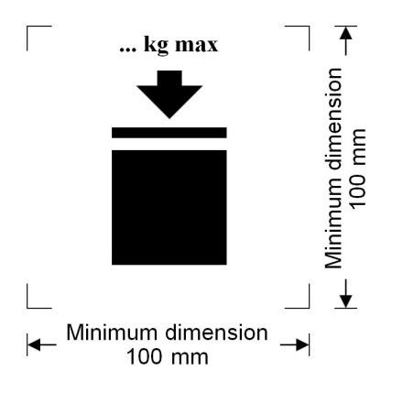 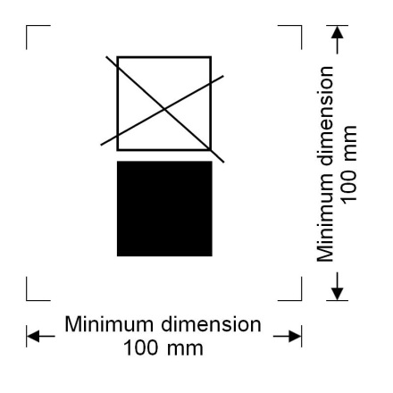

Dimension minimale

100 mm

Dimension minimale

100 mm

Dimension minimale

100 mm

Dimension minimale

100 mm

GRV qu’il est possible d’empiler GRV qu’il n’est PAS possible d’empiler

Voici un exemple :

|  |  |  |
| --- | --- | --- |
|  |  |  |

2. Cependant, lorsqu’un suremballage est utilisé, le symbole apparaissant sur les GRV à l’intérieur du suremballage peut ne pas être clairement visible. Cela peut présenter un risque pour la sécurité si les instructions spéciales de manutention ne sont pas indiquées sur la surface externe du suremballage, en particulier dans le cas des GRV tels que ceux des types 13L2 (textile avec revêtement intérieur) et 13M1 (papier multiplis).

3. Lorsqu’un suremballage est utilisé, les GRV peuvent bien entendu être empilés dans le suremballage. La charge de gerbage maximale autorisée pour l’ensemble du suremballage peut être différente de celle de chaque GRV qu’il contient. Il convient donc d’exiger que la charge de gerbage maximale autorisée pour l’ensemble du suremballage soit également indiquée.

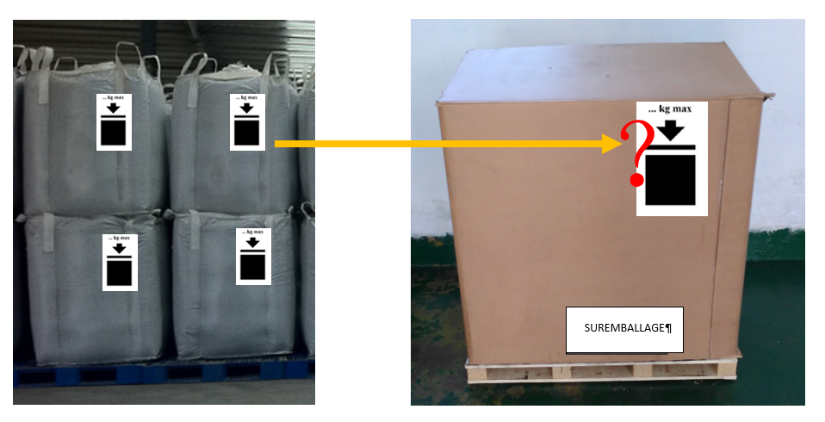

Proposition

4. La Chine propose de modifier les 5.1.2.1 et 6.5.2.2.2 comme suit (les modifications proposées figurent en caractères **gras soulignés** pour les ajouts et ~~biffés~~ pour les suppressions) :

« 5.1.2.1 À moins que les marques et les étiquettes représentatives de toutes les marchandises dangereuses contenues dans le suremballage soient visibles, celui-ci doit :

a) Porter une marque indiquant le mot “SUREMBALLAGE”. Les lettres de la marque “SUREMBALLAGE” doivent mesurer au moins 12 mm de hauteur ;

b) Porter une marque indiquant la désignation officielle de transport, le numéro ONU, ainsi que les étiquettes et autres marques prévues pour les colis au chapitre 5.2, pour chacune des marchandises dangereuses qu’il contient~~.~~ **;**

**c)** **Porter un symbole, comme décrit à la figure 6.5.1 ou à la figure 6.5.2, indiquant la charge de gerbage maximale autorisée pour l’ensemble du suremballage lorsque celui-ci contient des GRV.**

Les suremballages contenant des matières radioactives doivent être étiquetés conformément au 5.2.2.1.12.

***NOTA :*** *Les prescriptions relatives à la dimension de la marque “SUREMBALLAGE” doivent être appliquées à partir du 1er janvier 2016.* ».

« 6.5.2.2.2 La charge de gerbage maximale autorisée **pour les GRV et les suremballages contenant des GRV** doit être indiquée sur le symbole, comme indiqué à la figure 6.5.1 ou à la figure 6.5.2. Le symbole doit être durable et bien visible. ».

1. \* A/77/6 (Sect. 20), tableau 20.6. [↑](#footnote-ref-2)